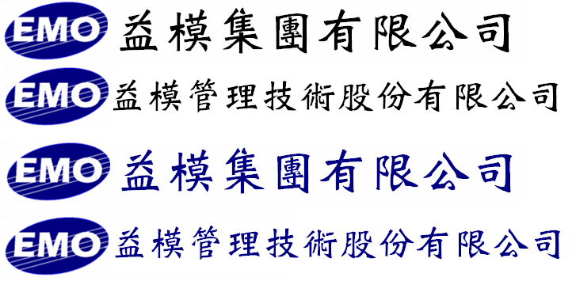
Emo Managment Technologies Inc.

EMOS-MES
系统规格书

程 式 名 称 : 完工回报作业
程 式 编 号 : sfc00007
系 统 版 号 : V00-02

目录
規格變更歷程 3
程式欄位說明 4
作業流程圖 4
資料表結構 4
資料表關聯圖 5

规格变更历程

版次 | 日期 | 修改人 | 变更内容
1 | 2016/12/18 | 李佳真 | 规格新增
2 | 2017/2/18 | 李佳真 | 规格补述
3 | 2017/3/1 | 李佳真 | 修正table字段

程序字段说明
新增系统参数：
异常说明是否必输
是否自动产生移转单

==新增单据--单据默认字符挑选画面==
单据种别:SFC
单据类别: 在新增时依自动编号取号,单据种别为SFC
请参考MES规格00-单据取号逻辑
报工人员 | 类别说明 | 单据号码

内容: SFC_COMPELETED_DOCUMENT
完工单号 | 完工日期 | RC任务单号 | 工单号码 | 料号 | 料品名称 | 料品规格 | 制造单位 | 辅助单位 | 辅助单位比率
CompeletedNo | DocDate | RCNo  TaskNo | MoNo- MoSeq | Part | Description | Specification | INFO_UNIT. UnitDesc | INFO_UNIT. UnitDesc | SFC_MOM_PROCESS. UnitRate  SFC_MOM_OPERATION.UnitRate

--接续-- | 可完工量 | 完工数量 | 报废量 | 差异量 | 返修量 | 无效人工工时 | 无效人工工时
 | AssignQty- FinishQty | FinishQty | ScrapQty | DiffQty | RepairQty | 时:分:秒  InvalidLaborHour | 时:分:秒  InvalidLaborHour

--接续-- | 有效机器工时 | 无效机器工时 | 备注 | 状态 | 按钮
 | 时:分:秒  ValidMachineHour | 时:分:秒  InvalidMachineHour | Remark | Status | [资源报工]  [异常数量]  [无效工时]  [批号属性]  [确认]

[资源报工]维护 SFC_COMPELETED_RESOURCE
序号 | 资源类别 | 设备/人员 | 工时
Sequence | INFO_EQUIPMENT. Equipment | INFO_EQUIPMENT. EquipmentDesc | 时:分:秒  Hour

[异常说明]维护 SFC_COMPELETED_UNUSUAL_QTY
序号 | 类别 | 原因码 | 说明 | 数量
Sequence | Type | INFO_REASON.Reason | INFO_REASON.ReasonDesc | Qty

[无效工时]维护 SFC_ COMPELETED_UNUSUAL_HOUR
序号 | 类别 | 原因码 | 说明 | 工时
Sequence | Type | INFO_REASON.Reason | INFO_REASON.ReasonDesc | Hour

[批号属性]维护画面(最后一站才可以维护料品属性及批号)
RC单完工量100 SFC_COMPELETED_LOT
序号 | 批号 | 数量 | 有效日期 | 按钮
Sequence | LotNo | Qty | EffectDate
 | A20161207001 | 30 | 2017-12-31 | [取号]  [属性]
 | A20161207002 | 60 |  | [取号]  [属性]
 | A20161207003 | 10 |  | [取号]  [属性]

  - [取号]: 依批号编号原则,跳出批号自动编号表供挑选后,自动取号写回批号字段
类别代号 | 类别说明 | 给号字轨 | 目前编号
0000 | 成品 | LOT20170105 | 100
0001 | 半成品 | MOMA2016 | 104
0002 | 塑料类 |  | 204
0003 | 铁类 | 201609 | 300

  - [属性]: 开特性窗口,在完工单=OP时可维护,其他状态只能查询
[属性]画面SFC_ COMPELETED_LOT_ATTRIBUTE
依料品属性文件带出，不可自行新增明细。
序号 | 属性 | 说明 | 数据值(开窗选择, 不能手打)
Sequence | INFO_ ATTRIBUTE .Attribute | INFO_ ATTRIBUTE .Description | AttributeValue
 | C1 | 电压
 | C2 | 波长 | 4
 | C3 | 颜色
 | C4 | 等级
 | C5 | 有效天数

作业说明：
- 有新增、修改、删除、查询的功能。
- 代号说明字段，要有语系别的说明数据。
- 可以有EXCEL汇入导出功能。
- 每一项操作都要记录LOG，尤其是存盘时要记录保存的内容。
- 新增存盘，要将登入账号的ID号写入建立人字段，系统日期写入建立日期字段。
- 修改存盘，要将登入账号的ID号写入修改人字段，系统日期写入修改日期字段。
- 存档时，须判断数量加总与工时加总不得同时为0，若是则显示讯息「数量及工时不得同时为0」(讯息代号MS0001)，不允许存档。
- 首检验注记FPIFlag=Y时,首检质量判定FPIPass<>Y时,不可立完工单
- 存盘时, 需CHECK数量,依RC任务单分派数据文件上之数据计算
计算公式：前站转入量 –累计报工量 >= 0
累计报工量 = 累计完工量 –累计报废量 –累计返修量+ 累计多余量–本次报废量 + 本次差异量
  - 如累计报工量>RC任务单分派量时,请提示讯息”累计报工量(数量)> RC任务单分派量”
  - 如累计报工量<0时,请提示讯息”累计报工量(数量) < 0”
  - 累计报工量=RC任务单完工量+本次完工单之完工量
  - 立单时为OP,不使用时为CA作废,确认时为CL

字段说明:
- 完工单:在新增时依自动编号取号,单据种别为SFC,可参考[MES规格00-单据取号逻辑00-00] 规格
- RC任务单号:开窗选择RC任务单分派数据文件,状态不等于CL及CA
  - CHECK RC任务单分派数据文件之首检为N或首检为Y, 首检品质判定Pass=Y
- 工单号码:依RC任务单分派数据文件之MoNo +”-“+ MoSeq
- 料号:依RC任务单分派数据文件之料品ID号串料品主档之料号
- 料品名称: 依RC任务单分派数据文件之料品ID号串料品主档之料号名称
- 料品规格: 依RC任务单分派数据文件之料品ID号串料品主文件之料号规格
- 制造单位: 依RC任务单分派数据文件带入制令单ID,串制令单之制造单位ID再串单位主文件之单位名称
- 辅助单位: 依RC任务单分派数据文件带入制令制程ID,串制令制程之辅助单位ID(制程单位ID)再串单位主文件之单位名称
- 辅助单位比率: 依RC任务单分派数据文件带入制令制程ID,串制令制程之制程单位比值
- 可完工量: 本次可出站量，依RC任务单分派数据文件上之数据计算
计算公式：前站转入量 – 累计完工量 –累计报废量 –累计返修量 + 累计差异量
计算公式 : 分派量 * (1+超完工%) - 累计完工量
- 完工数量: 可维护, ,预设为0。
- 报废量:输入本批生产时产生的报废数量。
  - 系统参数:异常说明是否必输=Y，本字段不可编辑。参数异常说明是否必输=N,开放做编辑。
  - 可编辑时，输入报废、差异、返修数量后，又打开异常说明程序输入异常原因码及数量时，需要将这些数量汇总后回写相关字段，同时报废、差异、返修数量字段变成不可编辑。
- 差异量:输入本批生产时有增加或减少的数量。
  - 系统参数:异常说明是否必输=Y，本字段不可编辑。参数异常说明是否必输=N,开放做编辑。
  - 可编辑时，在输入报废、差异、返修数量后，又打开异常说明程序输入异常原因码及数量时，要将这些数量汇总后回写相关字段，同时报废、差异、返修数量字段变成不可编辑。
- 返修量: 输入本批生产时有返修的数量。
  - 系统参数:异常说明是否必输=Y，本字段不可编辑。参数异常说明是否必输=N,开放做编辑。
  - 可编辑时，在输入报废、差异、返修数量后，又打开异常说明程序输入异常原因码及数量时，要将这些数量汇总后回写相关字段，同时报废、差异、返修数量字段变成不可编辑。
- 有效人工工时:可维护
  - 如资源报工有维护时,必需将数量和工时汇总后回写到完工表之数量及工时字段,该字段变成不可编辑
  - 完工表之有效人工工时=sum(资源报工之工时)
  - 完工表之无效人工工时= sum(异常工时,类别= L人工)
- 无效人工工时: 输入本批生产时产生的无效人工工时,预设为0。
  - 系统参数:异常说明是否必输=Y，本字段不可编辑。参数异常说明是否必输=N,开放做编辑。
  - 可编辑时，在输入无效人工工、无效机器工时后，又打开异常说明程序输入异常原因码及数量时，要将这些数量汇总后回写相关字段，无效人工工时、无效机器工时字段变成不可编辑。
- 机器有效工时: 可维护
公式:曾报过完工:SUM(报工时时间-上次完工工时)
未报过完工:SUM(报工时时间-开工时间)
  - 如资源报工有维护时,必需将数量和工时汇总后回写到完工表之数量及工时字段,该字段变成不可编辑
  - 完工表之有效机器工时=sum(资源报工之工时)
  - 完工表之无效机器工时= sum(异常工时,类别= M机器)
- 无效机器工时: 输入本批生产时产生的无效机器工时。
  - 参数异常说明是否必输=Y，本字段不可编辑。参数异常说明是否必输=N,开放做编辑。
  - 可编辑时，在输入无效人工工、无效机器工时后，又打开异常说明程序输入异常原因码及数量时，要将这些数量汇总后回写相关字段，无效人工工、无效机器工时字段变成不可编辑。
- 备注: 可维护
- 状态: 如果是CL,则所有字段不可维护
- 下站制程/工序:存档时依下列原则找到下一站,如有二站以上出现时,则需秀出窗口选择下一站到那儿并纪录到完工单上,以便后续移转
依制令制程工序或制令制程关系档读出每个制程下列值(制程关系档full join 工序关系档)
- NextMoProcessId 下站的制令制程ID
- NextMoOperationId 下站的制令制程工序ID
- NextProcessId 下站制程ID
- NextOperationId 下站制程工序ID

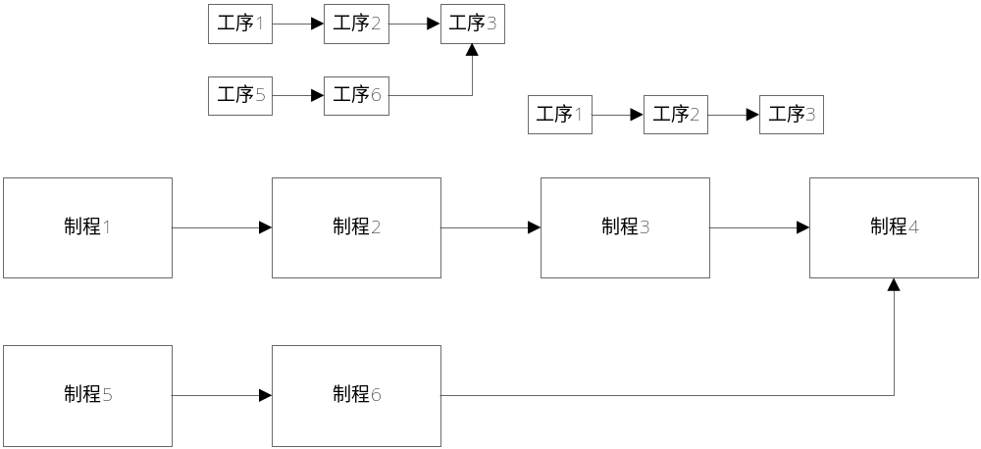
本站 |  |  |  |  |  |  |  |  | 上一站 |  |  |  |  |  | 下一站
制程ID | 制程序号 | 制程代号 | 最终制程 | 工序ID | 工序序号 | 工序代号 | 主流程 | 最终工序 | 制程ID | 制程序号 | 制程代号 | 工序ID | 工序序号 | 工序代号 | 制程ID | 制程序号 | 制程代号 | 工序ID | 工序序号 | 工序代号
1 | 10 | 制程1 | N |  |  |  |  |  |  |  |  |  |  |  | 2 | 20 | 制程2 | 1 | 10 | 工序1
2 | 20 | 制程2 | N | 1 | 10 | 工序1 | N | N | 1 | 10 | 制程1 |  |  |  | 2 | 20 | 制程2 | 2 | 20 | 工序2
2 | 20 | 制程2 | N | 2 | 20 | 工序2 | N | N | 1 | 20 | 制程2 | 1 | 10 | 工序1 | 2 | 20 | 制程2 | 3 | 30 | 工序3
2 | 20 | 制程2 | N | 3 | 30 | 工序3 | N | N | 1 | 20 | 制程2 | 2 | 20 | 工序2 | 3 | 30 | 制程3
2 | 20 | 制程2 | N | 3 | 30 | 工序3 | Y | Y | 1 | 20 | 制程2 | 6 | 60 | 工序6 | 3 | 30 | 制程3
2 | 20 | 制程2 | N | 5 | 50 | 工序5 | Y | N | 1 | 10 | 制程1 |  |  |  | 2 | 20 | 制程2 | 6 | 60 | 工序6
2 | 20 | 制程2 | N | 6 | 60 | 工序6 | Y | N | 1 | 20 | 制程2 | 5 | 50 | 工序5 | 2 | 20 | 制程2 | 3 | 30 | 工序3
3 | 30 | 制程3 | N | 1 | 10 | 工序1 | Y | N | 2 | 20 | 制程2 | 3 | 30 | 工序3 | 3 | 30 | 制程3 | 2 | 20 | 工序2
3 | 30 | 制程3 | N | 2 | 20 | 工序2 | Y | N | 3 | 30 | 制程3 | 1 | 10 | 工序1 | 3 | 30 | 制程3 | 3 | 30 | 工序3
3 | 30 | 制程3 | N | 3 | 30 | 工序3 | Y | Y | 3 | 30 | 制程3 | 2 | 20 | 工序2 | 4 | 40 | 制程4
4 | 40 | 制程4 | Y |  |  |  |  |  | 3 | 30 | 制程3
4 | 40 | 制程4 | Y |  |  |  |  |  | 6 | 60 | 制程6
5 | 50 | 制程5 | N |  |  |  |  |  |  |  |  |  |  |  | 6 | 60 | 制程6
6 | 60 | 制程6 | N |  |  |  |  |  | 5 | 50 | 制程5 |  |  |  | 4 | 40 | 制程4

  - 如制令制程工序有资料时,捉下工序ID,再串工序主档取得工序名称,如制程2工序1的下一站是制程2工序2
  - 如制令制程工序有资料,但无下工序ID时
    - 本站最终工序=N→显示”异常数据,非最终工序且无下一站工序资料”
    - 本站最终工序=Y→读取下一制程数据
      - 下一制程数据有工序数据取工序,无工序资料取制程;
      - 如制程2工序3下一站为制程3工序1
      - 如制程3工序3下一站为制程4;
      - 如制程5下一站为制程6
  - 如本站制程为最终制程无下一站资料时,则下一站显示为”最终站无下站资料”
  - 无工序数据且无制程数据且非最终制程时, 显示”异常数据,非最终制程且无下一站制程资料”

- 按钮:
- [资源报工]: RC任务单分派数据文件之是否依资源报工=Y时显示,N时则不显示
- [异常说明]: 单据状态为OP时,可新增维护,其他只能显示查询数据不可维护
- [无效工时]: 单据状态为OP时,可新增维护,其他只能显示查询数据不可维护
- [批号属性]: 料品主档为批号件且为最终制程,单据状态为OP时,可新增维护,其他只能显示查询数据不可维护。
- [确认]: 单据状态为OP时显示,执行确认后
  - 完工数量、报废量、差异量、写入
      - 写入RC任务单分派数据文件完工数(累加)及制令制程(工序)檔完工量(累加) → FinQty 出站量
      - 写入RC任务单分派数据文件报废量(累加)及制令制程(工序)檔报废量(累加)→ ScrappedQty 报废量
      - 写入RC任务单分派数据文件差异量(累加)及制令制程(工序)档差异量(累加)→ DifferenceQty 差异量
      - 写入RC任务单分派数据文件返修量(累加)及制令制程(工序)檔返修量(累加)→ RepairQty差异量
  - RC任务单单如有工序,制令制程工序档如是最后一道工序(制程2工序6),将此工序之相关数量写入该制令制程檔(制程2),其他(制程2工序1~5)不用写入制程档(制程2)
  - 当RC任务单分派数据文件完工量大于等于分派量时，RC任务单分派单之状态同时改成CL状态。
  - 当制令制程工序檔的完工量大于等于生产量时，制程工序状态之状态同时改为CL状态。
  - 当制令制程档的完工量大于等于生产量时，制程状态之状态同时改为CL状态。
  - 制程检验注记IPFlag =N时,自动产生移转单→参考制程移转单规格
  - 制程验注记IPFlag =Y时,自动产生制程检验单→参考MES规格02-完工单自动产生检验单逻辑
  - 如有料品特性数据必需确认料品特性数据值都必需有值
  - 料品主档批控参数=Y时,需检查批号是否有输入, 若批号件无批号数据时，显示讯息”此料件为批号管控件,请检查批号资料”。
  - 如是最后一站且没有制程检验,确认后写入相关资料后结束

[资源报工]维护
序号 | 资源类别 | 设备/人员 | 工时 | 备注
 |  |  | 时:分:秒
- 序号:自动产生编号
- 设备:开窗选RC任务单分派资源明细资源类别为M
- 人员:开窗选RC任务单分派资源明细资源类别为L
- 工时:自行维护,预设为
  - 此RC任务单单己有完工单者,取最后一张之完工时间,目前系统时间-完工时间
  - 无工单者,目前系统时间-RC任务单之开工时间
- 备注:自行维护

[异常说明]维护
类别 | 原因码 | 说明 | 数量
- 类别：下拉选单，报废、差异、返修量
- 原因群组：开窗查询抓取原因群组主文件数据做挑选。
- 原因码：开窗查询抓取属于该原因群组的原因码数据做挑选。
- 说明：原因码说明。
- 数量：异常原因发生的数量。
窗口关闭后，将报废类别、和返修类别及差异类别的数量各自汇总后，写入完工单的报废字段及差异字段和返修字段，同时字段变成不可编辑。

[无效工时]维护
类别 | 原因码 | 说明 | 工时
- 类别：下拉选单为类别L人工、M机器
- 原因群组：开窗查询抓取原因群组主文件数据做挑选。
- 原因码：开窗查询抓取属于该原因群组的原因码数据做挑选。
- 说明：原因码说明。
- 工时：异常原因发生的工时。
窗口关闭后，将人工类别及机器类别的工时各自汇总后，写入完工单的无效人工工时字段及无效机器工时字段，同时字段变成不可编辑。

[批号属性]维护画面(最后一站才可以维护料品属性及批号)
RC任务单单完工量100
完工单号 | RC单 | 料号 | 批号 | 数量 | 有效日期 | 按钮
FI001 | MM89-1010 | AAA | A20161207001 | 30 | 2017-12-31 | [取号]  [属性]
FI001 | MM89-1010 | AAA | A20161207002 | 60 |  | [取号]  [属性]
FI001 | MM89-1010 | AAA | A20161207003 | 10 |  | [取号]  [属性]
- 完工单号:不可维护,由完工单直接带下来
- RC任务单单号:不可维护,由完工单直接带下来
- 料号:不可维护,由完工单直接带下来
- 批号: 料品主档批控参数=Y,按按钮取号由批号编号原则直接写入或是手动填入给号CHECK制令单是否有批号,如有直接带入此工单之批号; 料品主档批控参数=N,不可维护
- 数量:可维护, 数量加总=RC任务单单之完工量
- 有效日期:可维护
- 按钮:
  - [取号]: 依批号编号原则,跳出批号自动编号表供挑选后,自动取号写回批号字段
类别代号 | 类别说明 | 给号字轨 | 目前编号
0000 | 成品 | LOT20170105 | 100
0001 | 半成品 | MOMA2016 | 104
0002 | 塑料类 |  | 204
0003 | 铁类 | 201609 | 300

  - [属性]: 开特性窗口,在完工单=OP时可维护,其他状态只能查询
[属性]画面
依料品属性文件带出，不可自行新增明细。
属性 | 说明 | 数据值(开窗选择, 不能手打) | 备注
C1 | 电压
C2 | 波长 | 4
C3 | 颜色
C4 | 等级
C5 | 有效天数
带出制令制程之料品特性文件数据
- 特性:由RC任务单分派数据文件之制令单ID串制令料品特性档之等性代号
- 说明: 由RC任务单分派数据文件之制令单ID串制令料品特性档之等性说明
- 资料值: 开窗选择;由RC任务单分派数据文件之制令单ID串制令料品特性檔之ID串料品特性文件数据值
- 备注:可维护

作业流程图
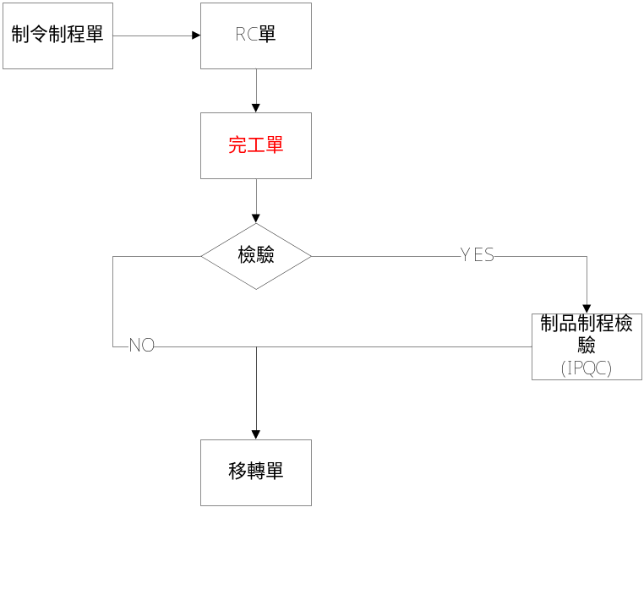

数据表结构
完工单 SFC_COMPELETED_DOCUMENT
字段 | 名称 | 属性 | 长度 | 备注
Id | 索引主键流水号 | nvarchar | 50 | 主KEY
CompeletedNo | 完工单号 | nvarchar | 30
DocDate | 完工日期 | datetime
Sequence | 序号 | smallint | 5,0
Type | 完工类别 | Char | 2 | N:正常完工,A:完工调整, D:检验调整
RCIdTaskId | RCId任务单Id | nvarchar | 50
RCNoTaskNo | RC任务单号 | nvarchar | 120
MoId | 制令单ID | nvarchar | 50
MoProcessId | 制令制程ID | nvarchar | 50
MoOperationId | 制令制程工序ID | nvarchar | 50
MoNo | 制令单号 | nvarchar | 30
MoSeq | 拆单序号 | smallint | 5,0
OriginalCompeletedId | 原始完工单号ID | nvarchar | 50
OriginalCompeletedNo | 原始完工单号 | nvarchar | 30
OriginalCompeletedSeq | 原始完工序号 | smallint | 5,0
InspectionId | 检验单号ID | nvarchar | 50
InspectionNo | 检验单号 | nvarchar | 30
InspectionSeq | 检验单序号 | smallint | 5,0
PartId | 料品代号ID | nvarchar | 50
ProcessId | 制程ID | nvarchar | 50
OperationId | 制程工序ID | nvarchar | 50
ShiftId | 班别ID | nvarchar | 50
NextMoProcessId | 下站的制令制程ID | nvarchar | 50
NextMoOperationId | 下站的制令制程工序ID | nvarchar | 50
NextProcessId | 下站制程ID | nvarchar | 50
NextOperationId | 下站制程工序ID | nvarchar | 50
IPFlag | 制程检验注记 | char | 1 | Default(N)
InspectionGroupId | 检验群 | nvarchar | 50
FinishQty  FinQty | 完工量 | Int  Numberic | 18,6 | Default(0)
ScrappedQty  ScrapQty | 报废量 | Numberic | 18,6 | Default(0)
DifferenceQty  DiffQty | 差异量 | Numberic | 18,6 | Default(0)
RepairQty | 返修量 | Numberic | 18,6 | Default(0)
InspectionQty | 检验量 | Numberic | 18,6
ValidLaborHour | 有效人工工时(秒) | Numberic | 18,0 | Default(0)
InvalidLaborHour | 无效人工工时(秒) | Numberic | 18,0 | Default(0)
ValidMachineHour | 有效机器工时(秒) | Numberic | 18,0 | Default(0)
InvalidMachineHour | 无效机器工时(秒) | Numberic | 18,0 | Default(0)
Remark | 备注 | Nvarchar | 120
Status | 状态 | char | 2 | Default(1)
CreateUser | 建立人 | nvarchar | 50
CreateDate | 建立日期 | datetime
ModifyUser | 修改人 | nvarchar | 50
ModifyDate | 修改日期 | datetime

资源报工明细档 SFC_COMPELETED_RESOURCE
字段 | 名称 | 属性 | 长度 | 备注
Id | 索引主键流水号 | nvarchar | 50 | 主KEY
CompeletedId | 完工单ID | nvarchar | 50
Sequence | 序号 | smallint | 5,0
ResourceClassId | 资源类别ID | nvarchar | 50
EquipmentId | 设备代号ID | nvarchar | 50
Hour | 工时 | numeric | 18,6
CreateUser | 建立人 | nvarchar | 50
CreateDate | 建立日期 | datetime
ModifyUser | 修改人 | nvarchar | 50
ModifyDate | 修改日期 | datetime

异常数量原因码档 SFC_COMPELETED_UNUSUAL_QTY
字段 | 名称 | 属性 | 长度 | 备注
Id | 索引主键流水号 | nvarchar | 50 | 主KEY
CompeletedId | 完工单ID | nvarchar | 50
Sequence | 序号 | smallint | 5,0
Type | 异常分类 | char | 1 | 1: 报废2:差异3:返修
ReasonId | 原因码 | nvarchar | 50
Qty | 数量 | numeric | 18,6
CreateUser | 建立人 | nvarchar | 50
CreateDate | 建立日期 | datetime
ModifyUser | 修改人 | nvarchar | 50
ModifyDate | 修改日期 | datetime

异常工时原因码檔SFC_ COMPELETED_UNUSUAL_HOUR
字段 | 名称 | 属性 | 长度 | 备注
Id | 索引主键流水号 | nvarchar | 50 | 主KEY
CompeletedId | 完工单ID | nvarchar | 50
Sequence | 序号 | smallint | 5,0
Type | 异常类别 | char | 1 | M:机器,L:人工
ReasonId | 原因码 | nvarchar | 50
Hour | 无效工时(秒) | numeric | 18,6
CreateUser | 建立人 | nvarchar | 50
CreateDate | 建立日期 | datetime
ModifyUser | 修改人 | nvarchar | 50
ModifyDate | 修改日期 | datetime

完工批号属性表SFC_COMPELETED_LOT
字段 | 名称 | 属性 | 长度 | 备注
Id | 索引主键流水号 | nvarchar | 50 | 主KEY
CompeletedId | 完工单ID | nvarchar | 50
Sequence | 序号 | smallint | 5,0
LotNo | 批号 | nvarchar | 30
EffectDate | 有效日期 | datetime
Qty | 数量 | numeric | 18,6
CreateUser | 建立人 | nvarchar | 50
CreateDate | 建立日期 | datetime
ModifyUser | 修改人 | nvarchar | 50
ModifyDate | 修改日期 | datetime

完工属性明细表SFC_ COMPELETED_LOT_ATTRIBUTE
字段 | 名称 | 属性 | 长度 | 备注
Id | 索引主键流水号 | nvarchar | 50 | 主KEY
CompeletedId | 完工单ID | nvarchar | 50
CompeletedLotId | 完工单批号明细ID | nvarchar | 50
Sequence | 序号 | smallint | 5,0
AttributeId | 料品属性 | nvarchar | 50
AttributeValue | 资料值 | nvarchar | 60
CreateUser | 建立人 | nvarchar | 50
CreateDate | 建立日期 | datetime
ModifyUser | 修改人 | nvarchar | 50
ModifyDate | 修改日期 | datetime

数据表关联图
*仅显示部份字段参考
完工单 SFC_COMPELETED_DOCUMENT
Id | 索引主键流水号
CompletedNo | 完工单号
DocDate | 完工日期
Sequence | 序号
Type | 移转类别
RCId | RCId

RC分派数据表SFC_RCTASK_DISPATCH
Id | 索引主键流水号
MoProcessId | 制令制程ID
MoOperationId | 制令制程工序ID
Sequence | 序号
RCNoTaskNo | RC任务单号

资源报工明细档SFC_COMPELETED_RESOURCE
Id | 索引主键流水号
CompletedId | 完工单ID
Sequence | 序号
ResourceClassId | 资源类别ID
EquipmentId | 设备代号ID

RC资源明细表 SFC_RCTASK_ DISPATCH_RESOURCE
Id | 索引主键流水号
MoProcessId | 制令制程ID
MoOperationId | 制令制程工序ID
RCIdTaskId | RC任务单号ID
Sequence | 序号
EquipmentId | 设备代号ID

异常数量原因码档 SFC_COMPELETED_UNUSUAL_QTY
Id | 索引主键流水号
CompletedId | 完工单ID
Sequence | 序号
Type | 异常分类
ReasonGroupID | 原因群组
ReasonId | 原因码

完工单SFC_COMPELETED_DOCUMENT
Id | 索引主键流水号
CompletedNo | 完工单号
DocDate | 完工日期
Sequence | 序号
Type | 移转类别
RCId | RCId

异常工时原因码档SFC_ COMPELETED_UNUSUAL_HOUR
Id | 索引主键流水号
CompletedId | 完工单ID
Sequence | 序号
Type | 异常类别
ReasonId | 原因码

原因码主档INFO_REASON
Id | 索引主键流水号
Reason | 原因码
ReasonDesc | 原因说明
WayId | 用途别Id
ReasonGroupId | 原因群组码ID

用途资料主文件INFO_WAY
Id | 索引主键流水号
Way | 用途
WayDesc | 用途说明

原因群组码主档INFO_REASON_GROUP
Id | 索引主键流水号
ReasonGroup | 原因码
ReasonGroupDesc | 原因说明
Remark | 备注

完工批号属性表SFC_COMPELETED_LOT
Id | 索引主键流水号
CompletedId | 完工单ID
Sequence | 序号
LotNo | 批号
EffectDate | 有效日期

完工属性明细表SFC_ COMPELETED_LOT_ATTRIBUTE
Id | 索引主键流水号
CompletedId | 完工单ID
CompletedLotId | 完工单批号明细ID
Sequence | 序号
AttributeId | 料品属性

完工单SFC_COMPELETED_DOCUMENT
Id | 索引主键流水号
CompletedNo | 完工单号
DocDate | 完工日期
Sequence | 序号
Type | 移转类别
RCId | RCId

